**Молдавский Государственный Университет**

**Факультет Математики и Информатики**

**Департамент Информатики**

**Лабораторная работа №5**

**«Изучение команд для обработки текстовых файлов в Linux»**

Выполнила:  
Студентка группы I2302  
Калинкова София

Проверила: Eleonora Seiciuc, doctor, conferențiar universitar

Кишинёв, 2023

**Ход работы:**

1. При помощи команды *cat >* создаю текстовый файл f1, содержащий 5

строк : фамилия, имя и возраст.

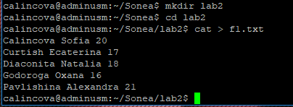

1.1 Далее сортирую содержимое данного файл по возрасту при помощи команды *sort –nk3*

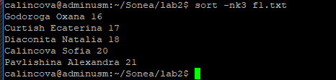

2 Перемещаю из файла f1 в файл f2 только фамилии при помощи команды *cat f1.txt | cut –d “ “ -f1 > f2.txt*, где команда *cut –d “ “ -f1* “отрезает” первую колонку из файла f1, содержащую фамилии.

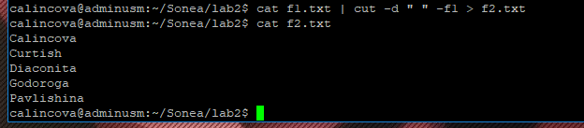

3 Перемещаю из файла f1 имена в файл f3, используя такой же принцип как выше, но указываю, что “отрезать” нужно вторую колонку с именами.

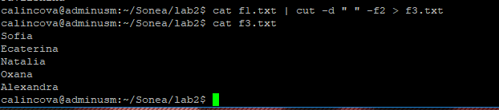

5 Сортирую файл регистрации всех пользователей по их идентификационным номерам



6 Определяю количество активных пользователей.



7 Вывожу на экран строки с 3 по 5 из f1.

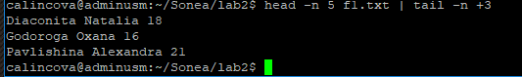

8 Вывожу количество объектов в текущем каталоге.

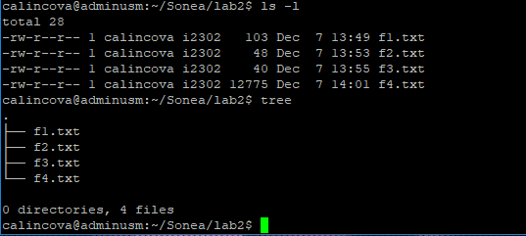

9 ? Получаю список регистрационных имён с их числовыми идентификаторами.

cut -d: -f1,3 /etc/passwd

10 Создаю файл f5, содержащий 4 фруктов, затем файл f6 с ценами. После чего командой *paste –d “-”* перемещаю содержимое двух этих файлов в третий - f7, указывая, что между фруктами и ценами должно быть тире.

